Zondag 1 november 2020
in en vanuit de Brugkerk

Voorganger: pastor Lisette van der Meijden
uit Ede

Organist: Chris van der Ouw

Muziek en zang:
Live gezongen door Marianne Soels
en Piet van Woerden.
Verder uit het archief.

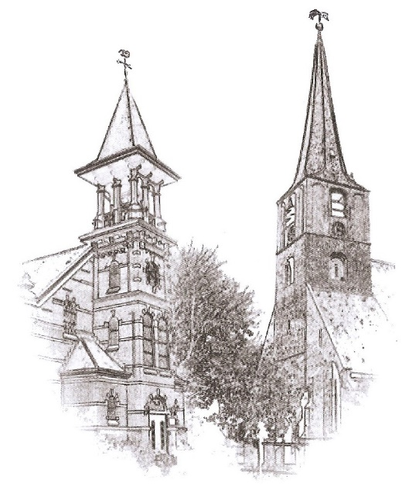

Orgelspel

Welkom en mededelingen

Iedereen gaat staan
We luisteren naar: Psalm 146: 1, 2 en 3 (uit het archief)

1. Zing, mijn ziel, voor God uw Here,
zing die u het leven geeft.
Zing, mijn ziel, uw God ter ere,
zing voor Hem zolang gij leeft.
Ziel, gij zijt geboren tot
zingen voor de Heer uw God.

2. Reken niet op mensenwaarde,
want bij mensen is geen baat.
Aarde wordt een mens tot aarde,
als zijn adem uit hem gaat.
Ligt niet alles wat hij wil
met zijn laatste adem stil?

3. Heil wien Jakobs God wil bijstaan,
heil die God ter hulpe riep.
Want zijn heil zal niet voorbijgaan,
God is trouw aan wat Hij schiep.
Wat in hemel, zee of aard
woont, is in zijn hand bewaard.

Moment van stilte

Bemoediging en groet

Iedereen gaat zitten

Kyriëgebed

We luisteren naar Glorialied: 103 e
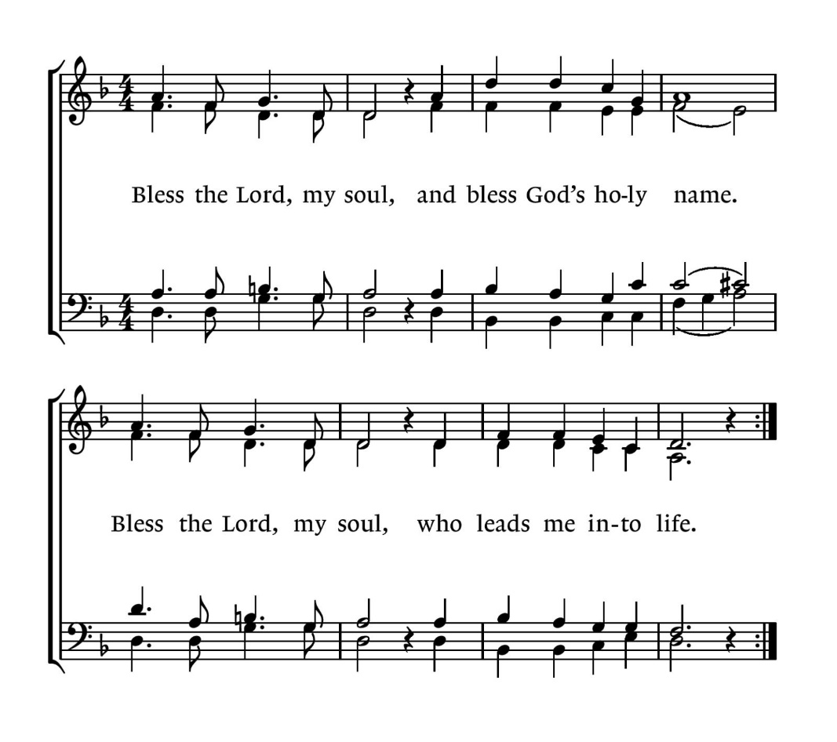
Driemaal gezongen door Marianne en Piet

Vertaling:
Prijs de Heer, mijn ziel, en zegen zijn heilige naam.
Prijs de Heer, mijn ziel, Hij laat mij leven.

Gebed voor de opening van het Woord

Schriftlezing: Lucas 12: 13 - 21

We luisteren naar: Psalm 33: 5 (Marianne en Piet)

5. Van waar Hij woont, in ’t licht verheven,
ziet God op deze aarde neer.
Al wat door mensen wordt bedreven,
een open boek is ’t voor de Heer.
Woord voor woord te lezen / is voor Hem hun wezen,
want Hij vormt hun hart.
Wat zij ook verzinnen, / heimelijk beginnen,
wordt door Hem ontward.

Schriftlezing: Lucas 12: 22 – 32

We luisteren naar: Psalm 33: 8 (Marianne en Piet)

8. Wij wachten stil op Gods ontferming,
ons hart heeft zich in Hem verheugd.
Hij komt te hulp en geeft bescherming,
zijn heil'ge naam is onze vreugd.
Laat te allen tijde / uwe liefd'ons leiden,
uw barmhartigheid.
God, op wie wij wachten, / geef ons moed en krachten
nu en voor altijd.

Preek

We luisteren naar: Lied 221: 1, 2 en 3 (uit het archief)

1. Zo vriendelijk en veilig als het licht,
zo als een mantel om mij heen geslagen,
zo is mijn God, ik zoek zijn aangezicht,
ik roep zijn naam, bestorm Hem met mijn vragen,
dat Hij mij maakt, dat Hij mijn wezen richt.
Wil mij behoeden en op handen dragen.

2. Want waar ben ik, als Gij niet wijd en zijd
waakt over mij en over al mijn gangen.
Wie zou ik worden, waart Gij niet bereid
om, als ik val, mij telkens op te vangen.
Ik leef niet echt, als Gij niet met mij zijt.
Ik moet in lief en leed naar U verlangen.

3. Spreek Gij het woord dat mij vertroosting geeft,
dat mij bevrijdt en opneemt in uw vrede.
Ontsteek die vreugde die geen einde heeft,
wil alle liefde aan uw mens besteden.
Wees Gij vandaag mijn brood, zowaar Gij leeft –
Gij zijt toch zelf de ziel van mijn gebeden.

GEBEDEN

Dankgebed

Voorbeden

Stil gebed

Onze Vader

Iedereen gaat staan

We luisteren naar: Lied 905: 1 en 4 (Marianne en Piet)

1. Wie zich door God alleen laat leiden,
enkel van Hem zijn heil verwacht,
weet Hem nabij, ook in de tijden
die dreigend zwart zijn als de nacht.
Want wie op God alleen vertrouwt,
heeft nooit op zand zijn huis gebouwd.

4. Zing maar en bid, en ga Gods wegen,
doe wat uw hand vindt om te doen.
Weet dat de hemel zelf u zegent,
u brengt naar weiden fris en groen.
Wie zich op God alleen verlaat,
weet dat Hij altijd met ons gaat.

Zegen, gevolgd door gezongen Amen (Marianne en Piet)

Orgelspel

Inzameling van de gaven bij de uitgang

